CLIent1（pc）的配置：

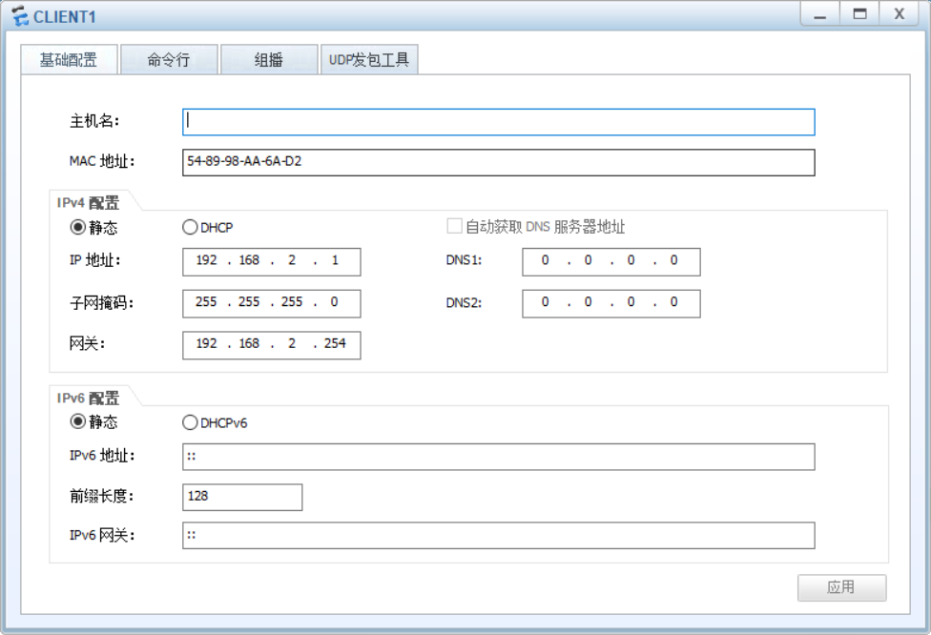

CLIent2（pc）的配置：

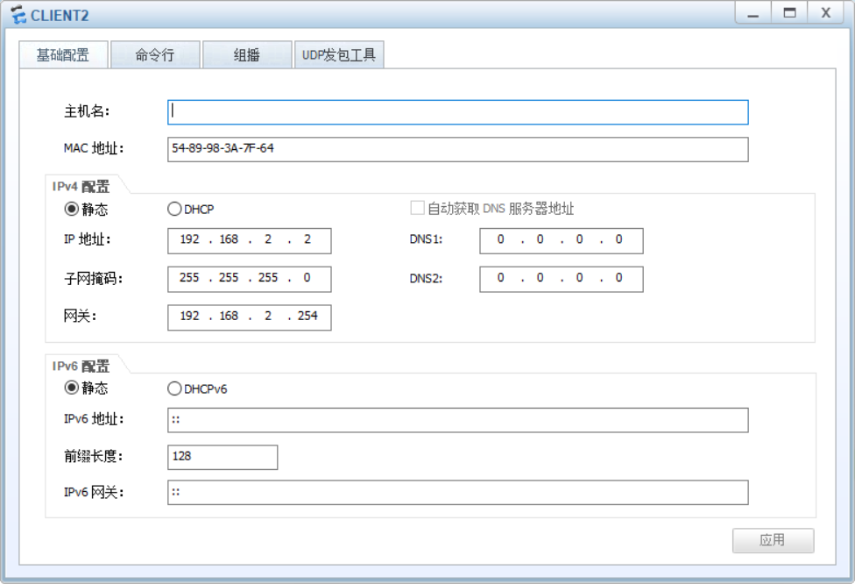

CLIent4（pc）的配置

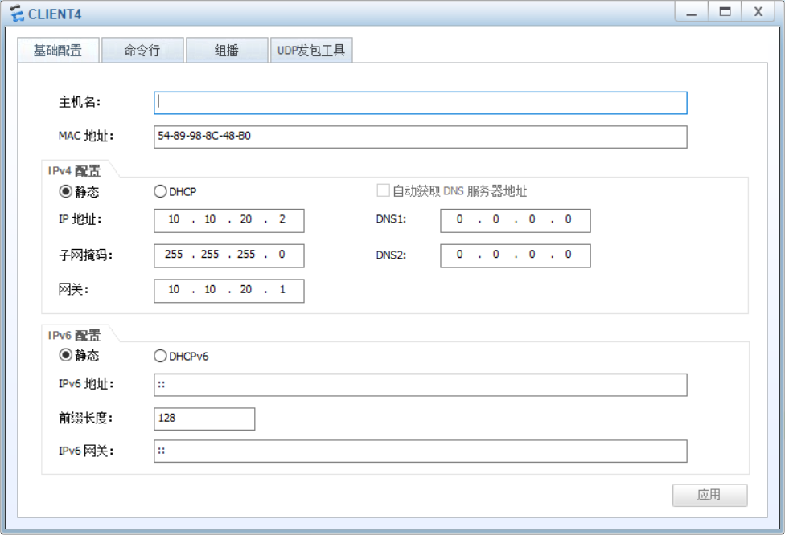

CLIent5（pc）的配置

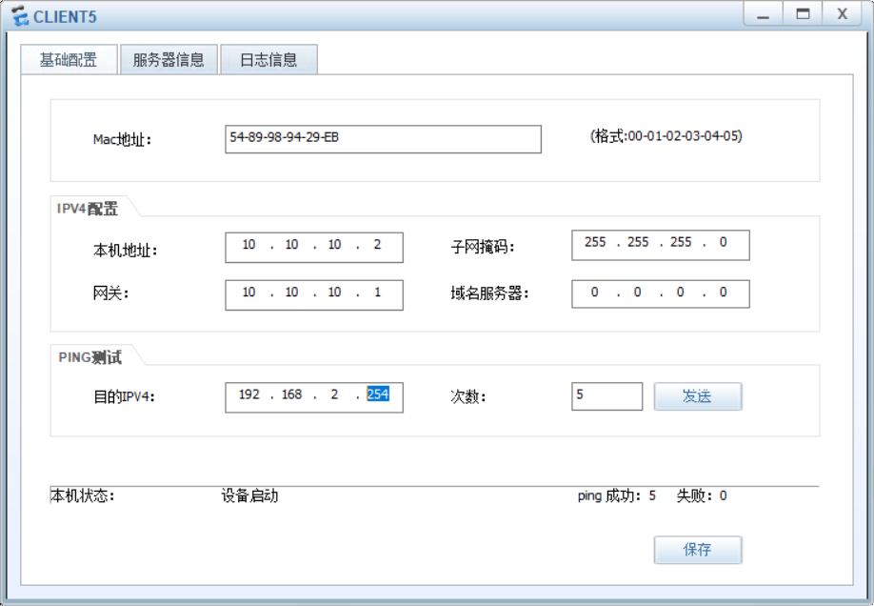

出口路由器的配置：

1.配置ip地址

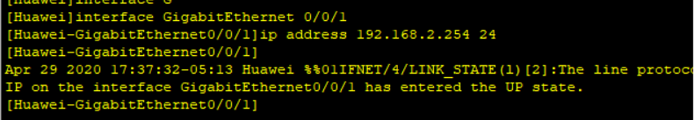

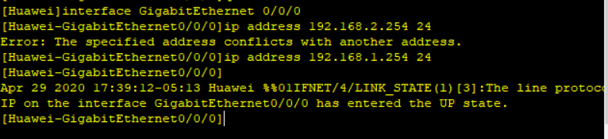

配置ospf

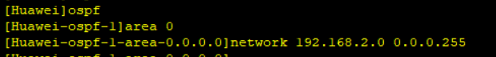







2.LSW1（核心层的路由器）的配置：

（1）配置链路聚合：

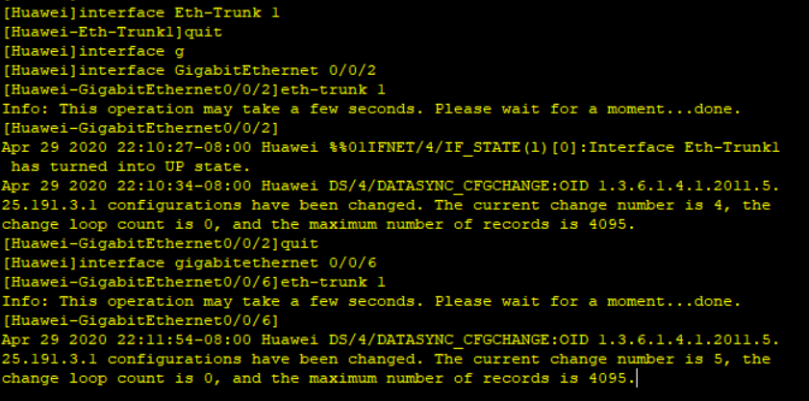

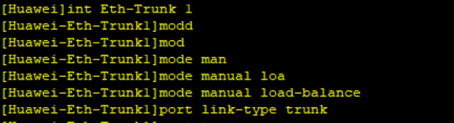















3. LSW2（核心层的路由器）的配置：

（1）链路聚合的配置

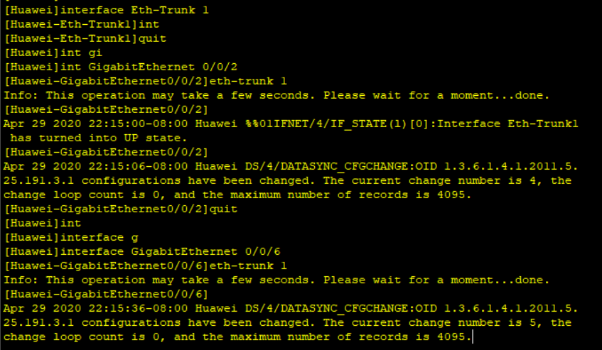

















LSW8（直接连接web服务器）：

1. 配置vlan

















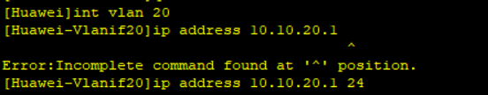





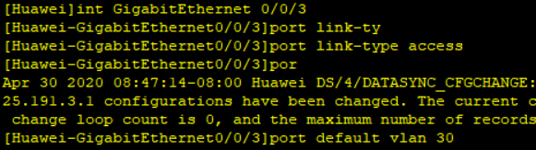

配置ospf











4.LSW7













5.LSW3













6.LSW4











